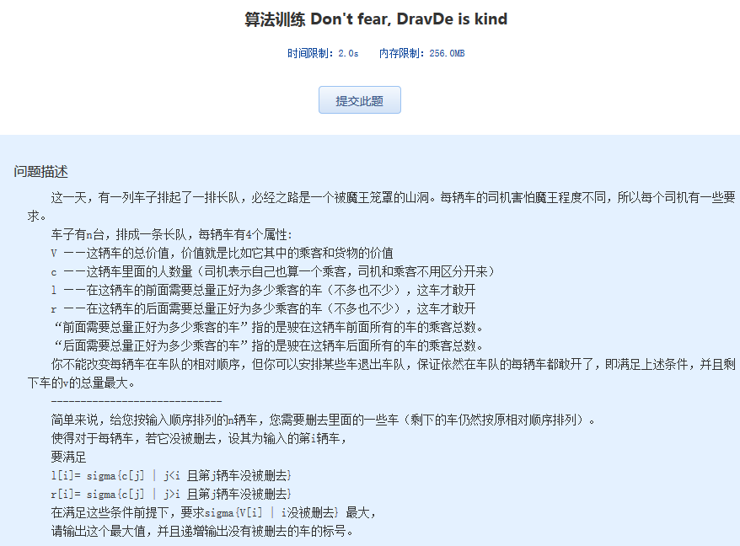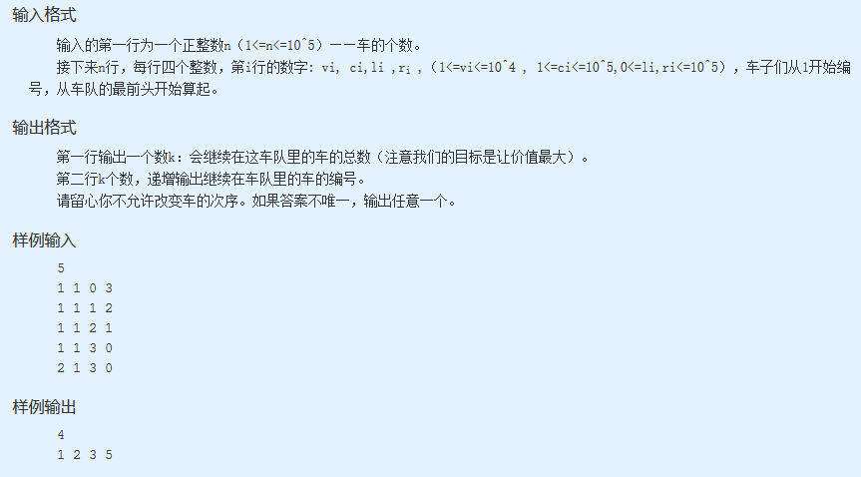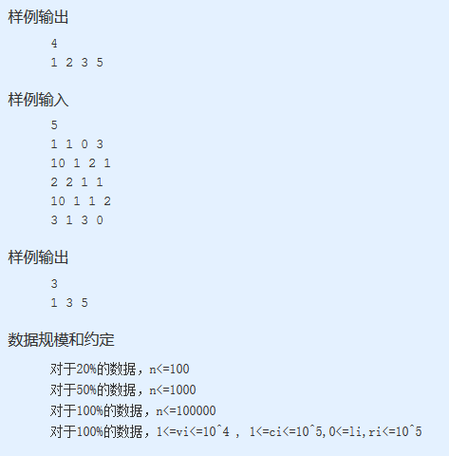
算法训练 Don't fear, DravDe is kind
时间限制：2.0s 内存限制：256.0MB

问题描述
这一天，有一列车子排起了一排长队，必经之路是一个被魔王笼罩的山洞。每辆车的司机害怕魔王程度不同，所以每个司机有一些要求。
车子有n台，排成一条长队，每辆车有4个属性:
V ——这辆车的总价值，价值就是比如它其中的乘客和货物的价值
c ——这辆车里面的人数量（司机表示自己也算一个乘客，司机和乘客不用区分开来）
l ——在这辆车的前面需要总量正好为多少乘客的车（不多也不少），这车才敢开
r ——在这辆车的后面需要总量正好为多少乘客的车（不多也不少），这车才敢开
“前面需要总量正好为多少乘客的车”指的是驶在这辆车前面所有的车的乘客总数。
“后面需要总量正好为多少乘客的车”指的是驶在这辆车后面所有的车的乘客总数。
你不能改变每辆车在车队的相对顺序，但你可以安排某些车退出车队，保证依然在车队的每辆车都敢开了，即满足上述条件，并且剩下车的v的总量最大。
-----------------------------
简单来说，给您按输入顺序排列的n辆车，您需要删去里面的一些车（剩下的车仍然按原相对顺序排列）。
使得对于每辆车，若它没被删去，设其为输入的第i辆车，
要满足
l[i]= sigma{c[j] | j<i 且第j辆车没被删去}
r[i]= sigma{c[j] | j>i 且第j辆车没被删去}
在满足这些条件前提下，要求sigma{V[i] | i没被删去} 最大，
请输出这个最大值，并且递增输出没有被删去的车的标号。
输入格式
输入的第一行为一个正整数n（1<=n<=10^5）——车的个数。
接下来n行，每行四个整数，第i行的数字: vi, ci,li ,r_{i} ,（1<=vi<=10^4 , 1<=ci<=10^5,0<=li,ri<=10^5），车子们从1开始编号，从车队的最前头开始算起。
输出格式
第一行输出一个数k：会继续在这车队里的车的总数（注意我们的目标是让价值最大）。
第二行k个数，递增输出继续在车队里的车的编号。
请留心你不允许改变车的次序。如果答案不唯一，输出任意一个。
样例输入
5
1 1 0 3
1 1 1 2
1 1 2 1
1 1 3 0
2 1 3 0
样例输出
4
1 2 3 5
样例输入
5
1 1 0 3
10 1 2 1
2 2 1 1
10 1 1 2
3 1 3 0
样例输出
3
1 3 5
数据规模和约定
对于20%的数据，n<=100
对于50%的数据，n<=1000
对于100%的数据，n<=100000
对于100%的数据，1<=vi<=10^4 , 1<=ci<=10^5,0<=li,ri<=10^5

